Títulos em letra maiúscula e em negrito: Subtítulos com letra inicial maiúscula e em negrito
Nome completo da/do autora/autor

RESUMO
Este é o resumo em português. Ele deve conter entre 150 e 300 palavras e indicar os objetivos e a metodologia do trabalho desenvolvido, bem como resultados esperados (hipóteses) ou resultados parciais já alcançados. Não deve haver citações diretas no corpo do resumo. A formatação do resumo deve ser em fonte Times New Roman, tamanho 12, com espaçamento entre linhas simples e alinhamento justificada.
Palavras-chave: Até 5 palavras-chave. Separadas por ponto final.
ABSTRACT/resÚmen
Este é o resumo em língua estrangeira. Ele pode ser elaborado em inglês ou em espanhol. Ele deve conter entre 150 e 300 palavras e indicar os objetivos e a metodologia do trabalho desenvolvido, bem como resultados esperados (hipóteses) ou resultados parciais já alcançados. Não deve haver citações diretas no corpo do resumo. A formatação do abstract/resúmen deve ser em fonte Times New Roman, tamanho 12, com espaçamento entre linhas simples e alinhamento justificada.
Keywords/Palabras claves: Até 5 palavras-chave. Separadas por ponto final.

- INTRODUÇÃO
A versão final dos Resumos Expandidos deve ser enviada em arquivo em formato DOC/DOCX/ODT. Ela deve conter entre 10 e 12 páginas (considerando as referências e os anexos). O título da seção (por exemplo, ‘Introdução’) deve ser em fonte Times New Roman, tamanho 12, numerado (com exceção das seções ‘Agradecimentos’ e ‘Referências bibliográficas’), em letras maiúsculas, em negrito e com alinhamento justificada. Não insira número de páginas.
Para o texto das seções do Resumo Expandido deve-se utilizar fonte Times New Roman, tamanho 12, com espaçamento entre linhas de 1,5 e alinhamento justificada. Iniciar primeiro parágrafo junto à margem esquerda e os demais parágrafos com recuo à esquerda de 1 cm.
1.1 Subtítulo 1
O primeiro subtítulo (se houver) deve seguir após uma alínea em relação ao texto anterior. Utilizar fonte Times New Roman, tamanho 12, negrito, apenas com a inicial do subtítulo em letras maiúsculas. Iniciar o primeiro parágrafo junto à margem esquerda e os demais parágrafos com recuo à esquerda de 1 cm.
1.1.1 Subtítulo 2
O segundo subtítulo (se houver) deve seguir após uma alínea em relação ao texto anterior. Utilizar fonte Times New Roman, tamanho 12, negrito, apenas com a inicial do subtítulo em letras maiúsculas. Iniciar o primeiro parágrafo junto à margem esquerda e os demais parágrafos com recuo à esquerda de 1 cm.
As figuras podem ser citadas no corpo do texto como o caso da Figura 1.
Figura 1: Exemplo.
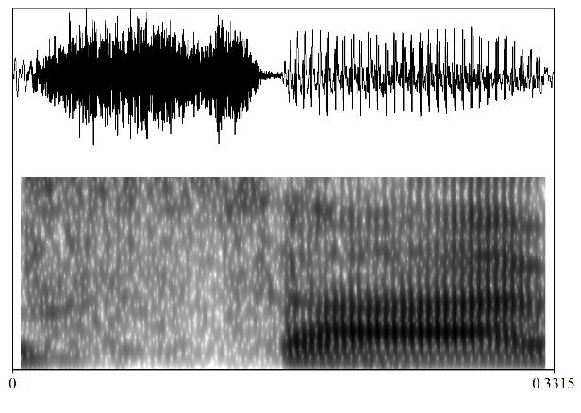
Fonte: autor e ano.
O mesmo acontece com as tabelas, que podem ser apresentadas como a Tabela 1.
Tabela 1: Exemplo.
Dados | Quantidade
Dado 1 | 1
Dado 2 | 10
Dado 3 | 100
Dado 4 | 1000
Dado 5 | 10000
Fonte: autor e ano.
O mesmo acontece com os quadros, que podem ser apresentados como o Quadro 1.
Quadro 1: Exemplo.
Dados | Descrição
Dado 1 | Descrição A
Dado 2 | Descrição B
Dado 3 | Descrição C
Dado 4 | Descrição D
Dado 5 | Descrição E
Fonte: autor e ano.

As referências bibliográficas devem ser apresentadas de acordo com as normas da ABNT NBR 6023/2018.
- MATERIAIS E MÉTODOS
Seção obrigatória destinada à metodologia.
- RESULTADOS
Seção obrigatória destinada aos resultados esperados ou parciais ou finais.
- CONSIDERAÇÕES FINAIS
Seção obrigatória destinada às considerações finais/conclusões.
AGRADECIMENTOS
Seção opcional.
REFERÊNCIAS
BAKHTIN, M. Os gêneros do discurso. In: BAKHTIN, M. M. Estética da criação verbal. São Paulo: Martins Fontes, 1997[1979], p. 279-326.
LABOV, W. Padrões sociolinguísticos. São Paulo: Parábola Editorial, 2008[1972].
FREITAG, R. M. Ko. O "social" da sociolinguística: o controle de fatores sociais. Revista Diadorim, Rio de Janeiro, v. 8, n. 1, p. 43-58, 2011.

Curso. Afiliação. Linha de pesquisa. Nome completo da/do orientadora/orientador/supervisora/supervisor. Agência de fomento (se houver). Data de ingresso no programa. E-mail.

